Друзья!
В этом году мы, как и прошлом году, начинаем декабрь месяц открытым Чемпионатом Украины по плаванию в категории «Мастерс» в Крыму, в г. Евпатория.
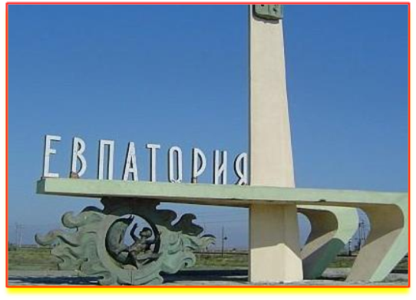

ПОЛОЖЕНИЕ
о проведении открытого Чемпионата Украины
по плаванию в категории «Мастерс»

Цели и задачи:
- пропаганда здорового образа жизни;
- сплочение команд клубов «Мастерс» плавания;
- популяризация плавания в странах содружества;
- вовлечение в движение «Мастерс» спортсменов, окончивших занятия профессиональным спортом, и любителей плавания;
- выявление сильнейших пловцов среди спортсменов «Мастерс», совершенствование их мастерства;
- укрепление дружественных связей между клубами «Мастерс» всех стран.
2. Сроки и место проведения:
Соревнования проводятся 7-9 декабря 2012 года в г. Евпатория (АРК, Украина), бассейн НЦ «Украина», 25м, температура воды 26*С, электронный хронометраж AF ALGE.
Адрес: АР Крым, г. Евпатория, п.Заозёрное, ул. Аллея дружбы, 1.

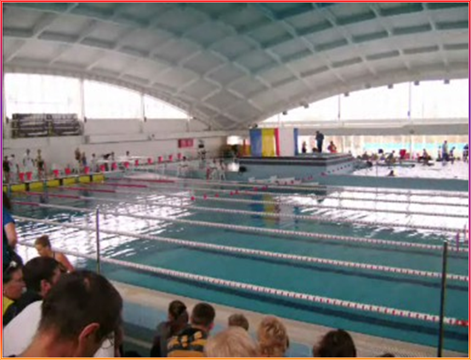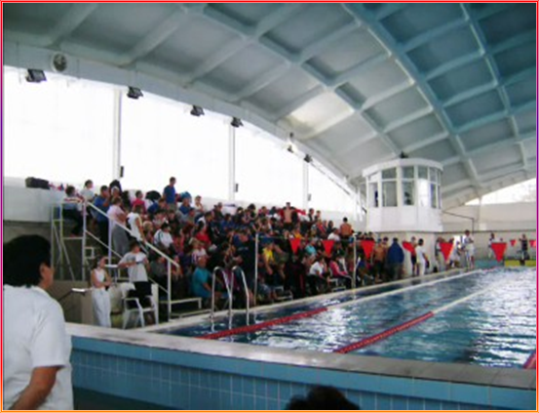

Общая программа:
6 декабря 2012г. (четверг) – день приезда спортсменов:
- регистрация 13:00-15:00 и с 17:00-19:00
- На регистрации каждый участник соревнований обязан предъявить паспорт. Если по каким либо причинам спортсмен не может лично пройти регистрацию, то это в день регистрации обязан сделать представитель команды или доверенное лицо! Участники, не прошедшие регистрацию до 19:00 6 декабря 2012 года будут исключены из стартового протокола.
- тренировка 17:00-19:00

7 декабря 2012г. (пятница)
- разминка 10:00
- старт 11:00
8 декабря 2012г. (суббота)
- разминка 09:00
- старт 10:00
9 декабря 2012г. (воскресенье)
- разминка 10:15
- старт 11:00
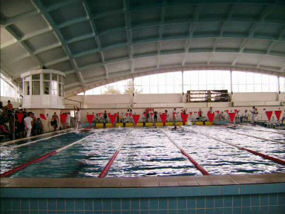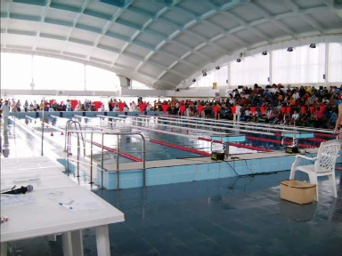
3. Организация и проведение соревнований:
Общее руководство осуществляет Федерация плавания Украины, Украинская Ассоциация плавательных клубов «Мастерс», Управление по вопросам физической культуры и спорта Евпаторийского городского совета.
Проведение соревнований возложено на Главную судейскую коллегию, утвержденную Украинской Ассоциацией плавательных клубов «Мастерс».
Главный судья соревнований – Еранцева Е.Ю.
Главный секретарь соревнований – Еранцева А.Г.
Карточки-заявки на эстафетное плавание принимаются до 10.30 часов 7 декабря 2012 г и
до 09:30 часов 8 декабря 2012 г.
Пожалуйста, сделайте предварительные заявки на участие в соревнованиях до 01 декабря 2012 г. только по электронной почте:
ekho@ua.fm
После 01 декабря 2012г заявки не принимаются!!!
Форма заявки.
4. Условия проведения соревнований:
Соревнования проводятся в соответствии с правилами Международной федерации плавания (ФИНА) утверждёнными Федерацией плавания Украины в категории "Мастерс”:
- К участию в соревнованиях допускаются лица старше 25-ти лет, в том числе спортсмены, закончившие выступления в профессиональном спорте, а также любители плавания;
- Каждый участник несет личную ответственность за состояние своего здоровья во время соревнований;
- Каждый участник может стартовать не более чем в пяти индивидуальных номерах программы;
- В индивидуальных номерах программы участники выступают в следующих возрастных категориях (принадлежность к категории определяется по состоянию на 31 декабря 2012 года):
25-29 1987-1983 60-64 1952-1948
30-34 1982-1978 65-69 1947-1943
35-39 1977-1973 70-74 1942-1938
40-44 1972-1968 75-79 1937-1933
45-49 1967-1963 80-84 1932-1928
50-54 1962-1958 85-89 1927 и старше.
59-59 1957-1953
- В эстафетах команды выступают в следующих возрастных категориях:
100-119 лет; 120-159 лет; 160-199 лет; 200-239 лет; 240-279 лет; 280-319 лет; 320-359.
5. Программа соревнований:
6 декабря 2012г., четверг | 7 декабря 2012г., пятница | 8 декабря 2012г., суббота | 9 декабря 2012г., воскресенье
Регистрация,  тренировка, праздник на берегу моря | 200м батт  100м н/сп  100м в/ст  100м брасс  4х100м кп М Ж смешанная  1500м в/ст | 400м комп. пл.  50м в/ст  50м брасс  200м в/ст  100м батт  200м н/сп  4х200м в/ст М Ж смешанная | 50м батт  50м н/сп  200м брасс  200м комп. пл.  400м в/ст

6. Награждение:
Победители и призёры в индивидуальных номерах программы в каждой возрастной группе награждаются медалями и дипломами государственной службы молодёжи и спорта Украины.
В эстафетном плавании среди команд клубов победители и призеры определяются в каждой возрастной группе и награждаются дипломами.

7. Финансирование:
Финансовые расходы по проведению соревнований несет Федерация плавания Украины, Украинская Ассоциация плавательных клубов «Мастерс».
Проезд к месту соревнований, проживание и питание иногородних участников осуществляется за счет командирующих организаций, заинтересованных лиц.

9. Контакты:
Несложные вопросы по техническим заявкам и по проживанию в НЦ «Украина»:
Еранцева Елена +38 (099) 663 54 63.
e-mail: ekho@ua.fm

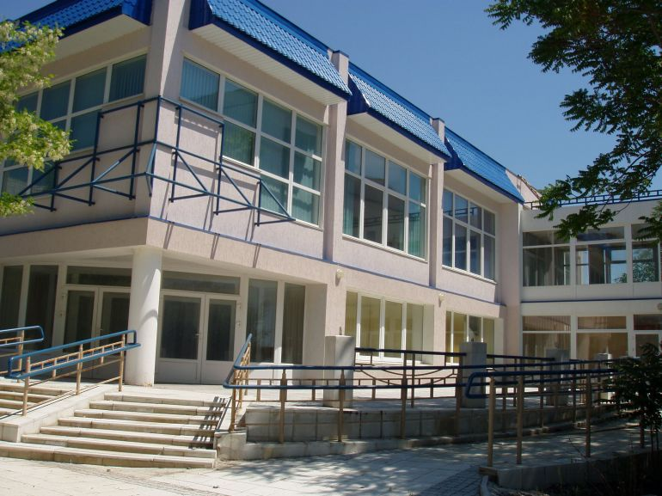
Отдельно необходимо остановиться на проживании в Национальном центре паралимпийской и дефлимпийской подготовки и реабилитации инвалидов «Украина». 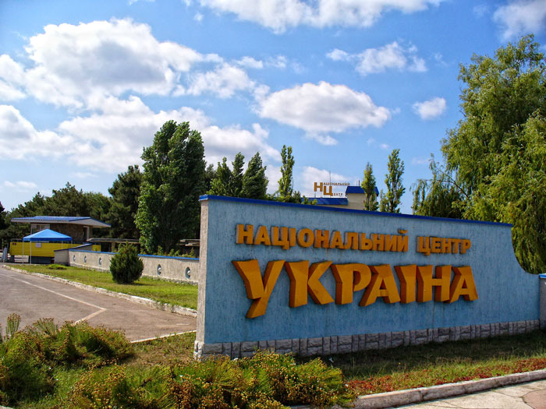
В этом году мы предлагаем Вам всем проживание в Национальном центре «Украина», на территории которого будут проходить соревнования. Это современный уникальный оздоровительно-восстановительный комплекс с новыми современными корпусами гостиничного типа. На территории НЦ «Украина» круглогодично проводят подготовку наши олимпийцы. В номерах со всеми удобствами, большинство которых выходит окнами на море, есть холодильник, телевизор, кондиционер, ванная комната, горячая вода без перебоев, тепло. 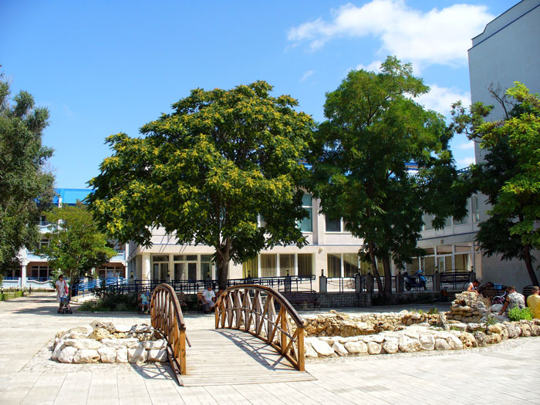
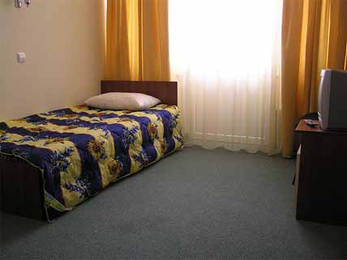
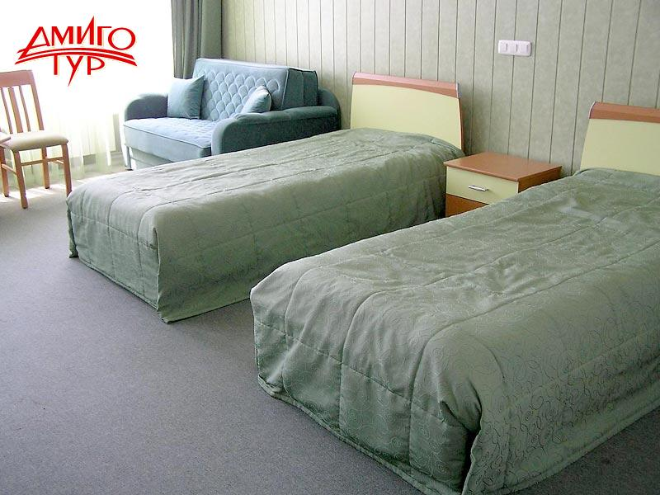

НЦ «Украина», г. Евпатория,
п. Заозёрное, ул. Аллея дружбы,1. Проезд марш. такси №№ 8,119. Ост. «НЦ «Украина», 1кпп»
Стоимость проживания в корпусах НЦ «Украина» только для нас – 120 грн/сутки
Обращаться в админкорпус (главный въезд в НЦ «Украина»), комната «Администратор», тел. для бронирования (06569) 2 12 56 или по эл. адресу adm.ncu@gmail.com
Вместе с проживанием можно заказать питание 90 грн/сутки (23 грн завтрак, 36 грн обед, 31 грн ужин).
Теперь о том, как доехать в г. Евпаторию.
В зимнее время прямо в Евпаторию можно приехать поездами из городов: Запорожья-1, Харькова,
Днепропетровск южн., Новоалексеевки, Киева.
Из остальных городов нужно ехать до г. Симферополя, затем тут же с ж/д вокзала на маршрутном такси до Евпатории. Расстояние от Симферополя до Евпатории - 50км.
Стоимость маршрутного такси – 25 грн., ходят через каждые 15-20 минут.

Следующее, на чём остановимся – это культурная программа в дни соревнований.
В четверг, 6 декабря, в день приезда, для тех, кто уже приедет и зарегистрируется, в 15:00 на берегу около бассейна принять участие в «Зимнем дне Нептуна» с конкурсами и подарками, а вечером по окончанию регистрации самостоятельно-кучкой посидеть в уютном кафе «Джаз-депо» по ул. Демышева, д.105.
В пятницу, 7 декабря, сразу после первого дня соревнований организаторы планируют новую интересную экскурсию по городу, в котором, поверьте, даже зимой, есть, что посмотреть!!!
В субботу, 8 декабря, около 19:00 планируется «Вечер встречи друзей с друзьями» на территории НЦ «Украина» в уютном помещении, ориентировочная стоимость – 250грн.
А после третьего дня соревнований, в воскресенье, со слезами будем прощаться до НОВОЙ встречи!!!

Несколько слов необходимо сказать по поводу подачи предварительных заявок и регистрации.
Пожалуйста, сделайте вовремя предварительные заявки, указав в них все данные. 3 декабря после обеда на http://ukrmasters.com/будет опубликован список зарегистрировавшихся участников соревнований. У Вас будет возможность проверить правильность занесения данных в регистрационный лист. В случае обнаружения ошибки, звоните +38 099 663 54 63. Если Вы лично не сможете пройти регистрацию 6 декабря, это должен за Вас сделать представитель клуба/команды либо другое уполномоченное лицо. Пожалуйста, не делайте регистрацию по телефону)))
В пятницу, 7 декабря, регистрации НЕ БУДЕТ, и кто не зарегистрировался в четверг, будет удалён из стартового протокола на все дни.

С уважением и ожиданием скорой встречи,
ОРГКОМИТЕТ.

